МИНИСТЕРСТВО ОБРАЗОВАНИЯ И НАУКИ РОССИЙСКОЙ ФЕДЕРАЦИИ
ФЕДЕРАЛЬНОЕ ГОСУДАРСТВЕННОЕ БЮДЖЕТНОЕ ОБРАЗОВАТЕЛЬНОЕ УЧРЕЖДЕНИЕ
ВЫСШЕГО ОБРАЗОВАНИЯ
«НОВОСИБИРСКИЙ ГОСУДАРСТВЕННЫЙ ТЕХНИЧЕСКИЙ УНИВЕРСИТЕТ»
ФАКУЛЬТЕТ БИЗНЕСА
Кафедра экономической теории и прикладной экономики

ОТЧЕТ
О ВЫПОЛНЕНИИ КОНТРОЛЬНОЙ РАБОТЫ

Дисциплина: Основы экономических знаний. Микроэкономика
Направление подготовки 38.03.02 Менеджмент
Профиль Производственный менеджмент в энергетике и электромашиностроении / Менеджмент в индустрии питания

Преподаватель: Контрольную работу
выполнил (а):
……………………….. ……………………………
(ФИО) (ФИО)
……………………….. …………………………….
(уч.степень, уч.звание) (факультет, группа)

Новосибирск, 2019
СОДЕРЖАНИЕ

Вопрос. Метод сравнительной статики. Динамический подход. Существование и единственность равновесия. Паутинообразная модель………..3
Задача 8.1……………………………………………………………………..11
Задача 8.2……………………………………………………………………..12
Контрольные вопросы……………………………………………………….13
Список использованной литературы……………………………………….16

Вопрос. Метод сравнительной статики. Динамический подход. Существование и единственность равновесия. Паутинообразная модель
  - Метод сравнительной статики. Динамический подход

Экономическая теория сформировала два подхода к изучению хозяйственной жизни – статический и динамический.
«Под статической, – подчеркивает Н. Д. Кондратьев, – мы понимаем теорию, которая рассматривает экономические явления, по существу вне категории изменения их во времени. Наоборот, под динамической мы понимаем ту теорию, которая изучает экономические явления в процессе их изменения во времени. В соответствии с этим для статической точки зрения особенно характерной является концепция равновесия. Наоборот, для динамической точки зрения наиболее характерной является концепция процесса изменений экономических элементов и их связей».
В динамических моделях экономики все переменные являются функциями времени, которое в силу этого становится важной переменной. В статических моделях фактор времени явно не учитывается. Они представляют собой как бы мгновенные “фотоснимки” динамических процессов. Сравнение таких мгновенных состояний называется методом сравнительной статики. При этом обычно сравниваются различные равновесные состояния рынка, тогда как сам процесс перехода от одного состояния к другому остается как бы “за кадром”. Относительно более простой аналитический инструментарий сравнительной статики вполне пригоден для описания и исследования многих реальных экономических процессов, и все же необходимо учитывать некоторую условность этого метода.
При применении статических методов не учитывается весь срок жизни проекта и не принимается во внимание неравнозначность потоков денежных средств, возникающих в разные моменты времени. Для расчета статических показателей, например, эффективности инвестиций, данные берутся в виде фактических величин, а не дисконтированных.
Достоинством этих методов является их простота и иллюстративность. Они, как правило, используются для быстрой оценки эффективности инвестиций на предварительных стадиях разработки инвестиционного проекта, а также для небольших проектов с малыми объемами инвестиций и с малыми сроками жизни.
В частности, к статическим методам (или методам сравнительной статики) относятся метод расчета простой нормы прибыли и метод определения срока окупаемости инвестиций (без учета дисконтирования).

  - Существование и единственность равновесия

Введем ряд допущений:
- на рынке отдельного товара равновесие существует;
- равновесие существует только при единственном сочетании значений цены и объема.
Однако можно привести примеры, в которых эти допущения нарушаются:
- объем предложения и объем спроса не равны между собой при любом неотрицательном значении цены;
- существует более чем одно сочетание цена-объем, при котором достигается равновесие на рынке.
Рассмотрим существование равновесия на рынке. Оно возможно, если имеется одна или более неотрицательных цен, при которых объемы спроса и предложения равны и неотрицательны. При графическом изображении это означает, что равновесие будет существовать, если линии спроса и предложения имеют по крайней мере хотя бы одну общую точку в неотрицательном квадранте.
На рис. 1 и 2 изображены две ситуации, в которых линии спроса и предложения не имеют общих точек.
На рис. 1 объем предложения превышает объем спроса при любой неотрицательной цене. Так, совершенно необходимый для поддержания жизни атмосферный воздух доступен нам в таких количествах, что наши потребности в нем полностью удовлетворяются по нулевой цене (т.е. бесплатно). В этом случае о воздухе говорят, как о свободном благе и считают, что равновесие существует при нулевой цене (P = 0), если при этой цене объем предложения превышает объем спроса. Отметим, однако, что очищенный воздух уже не будет являться свободным благом и за потребление его, очевидно, придется платить.
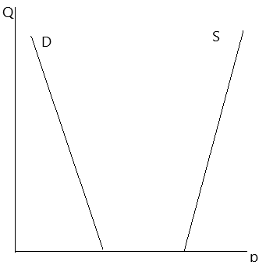
Рис. 1. Объем предложения превышает объем спроса при любой неотрицательной цене
На рис. 2 цена спроса меньше цены предложения¹ при любом неотрицательном объеме выпуска, сумма денег, которую потребители готовы заплатить за данный товар, недостаточна, чтобы компенсировать затраты на его производство. Производство такого товара технологически вполне возможно, но экономически нецелесообразно. Так, можно сделать автомобиль из чистого золота или мусорный бак из серебра, но продать эти товары будет весьма непросто. В этом случае считают, что равновесие существует при нулевом равновесном объеме (Q = 0), если цена предложения при этом объеме больше цены спроса.
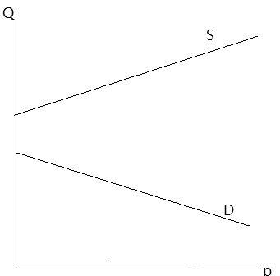
Рис. 2. Цена предложения превышает цену спроса при любом неотрицательном объеме
На рис. 3 линия спроса имеет нормальный вид (т.е. характерный отрицательный наклон). В то же время линия предложения меняет знак наклона при росте цены, что приводит к существованию двух положений равновесия - в точках Е₁ и Е₂.
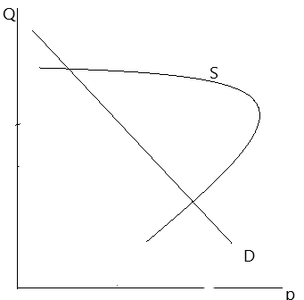
Рис. 3. Линия спроса и предложения имеют две общие точки
Считается, что такая «загибающаяся» кривая предложения характерна для трудовых ресурсов. Кривая предложения имеет положительный наклон при относительно низком уровне заработной платы, т.е. увеличение последней стимулирует увеличение предложения труда. Однако если уровень заработной платы продолжает расти, достигается точка, за которой рабочие предпочитают свободное время увеличению дохода.
На рис. 4 представлен случай, когда линии спроса и предложения совпадают на отрезке NM. Равновесие на рынке достигается при любой цене в диапазоне от P₁ до P₂ и равновесном объеме Q_{E}. Изменение цены в указанном диапазоне недостаточно чувствительно, чтобы вызвать у потребителей изменение объема спроса, а у производителей - изменение объема предложения. Этот случай имеет физическую аналогию в виде равновесия шара на горизонтальной площадке: равновесие возможно в любой точке этой площадки.

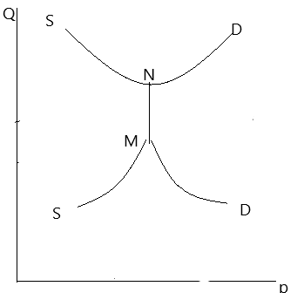
Рис. 4. Линия спроса и предложения имеют общий отрезок
На рис. 5 линии спроса и предложения также имеют общий отрезок: в этом случае равновесие устанавливается при любом объеме в интервале от Q₁ до Q₂ и равновесной цене Р_{Е}. Изменение объема в этом интервале не вызывает изменения цены спроса и равной ей цене предложения.
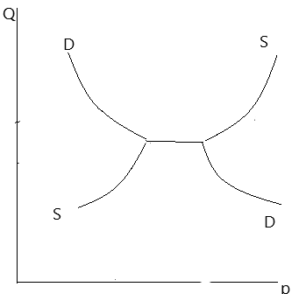
Рис. 5. Равновесие устанавливается при любом объеме в интервале от Q₁ до Q₂
1.3 Паутинообразная модель

Паутинообразная модель рынка — это динамическая модель рынка, показывающая способность рынка к самостоятельному установлению равновесия в результате взаимодействия спроса и предложения.
В данной модели предложение реагирует на изменение спроса не сразу, а с запозданием, что приводит к возникновению ценовых колебаний.
В экономической теории различают затухающие, усиливающиеся и равномерные колебания цены.
На рис.6 представлена паутинообразная модель рынка с затухающими колебаниями цен. Эти колебания происходят, когда кривая предложения более крутая, чем кривая спроса. В результате этих затухающих колебаний на рынке восстанавливается равновесие. Первоначально на рынке сложилась ситуация, когда продавцы предлагают свой товар по цене P0 и в объеме Q0, т.е. на уровне ниже равновесного состояния рынка. При данной цене на рынке возникает дефицит товара, из-за которого цена начинает повышаться до уровня P1 и у производителей возникнет желание увеличить производство товара до уровня Q1. Естественно, что рано или поздно при повышенной цене спрос неминуемо сократится и окажется меньше предложения. На рынке возникнет избыток товара, что подтолкнет продавца снизить цену до уровня P2 и снизить предложение товара до уровня Q2. В результате дальнейших подобных колебаний рынок рано или поздно найдет тот равновесный уровень, который будет отвечать требованиям продавца и покупателя.
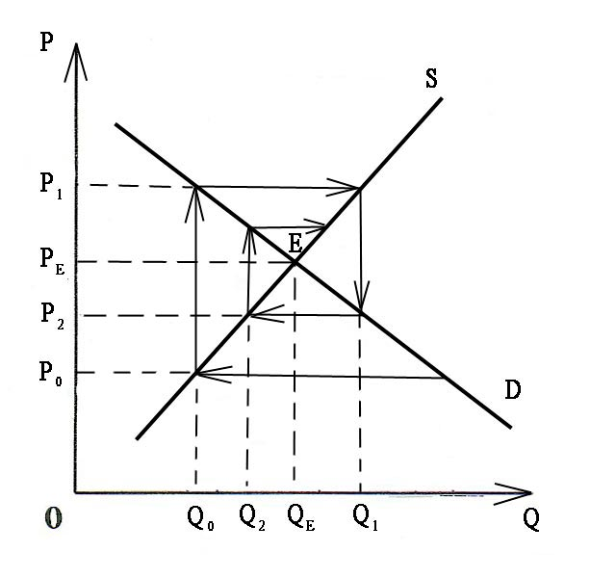
Рис. 6 Паутинообразная модель рынка с затухающими колебаниями цен
На рис. 7 представлена противоположная первой паутинообразная модель рынка с усиливающимися колебаниями цен, которые свойственны в случае, когда кривая спроса имеет более крутой наклон, чем кривая предложения. В этом случае цена будет все дальше отдаляться от равновесного уровня. Теоретически при таких колебаниях и все большего отдаления от равновесного уровня рынок может разрушиться.
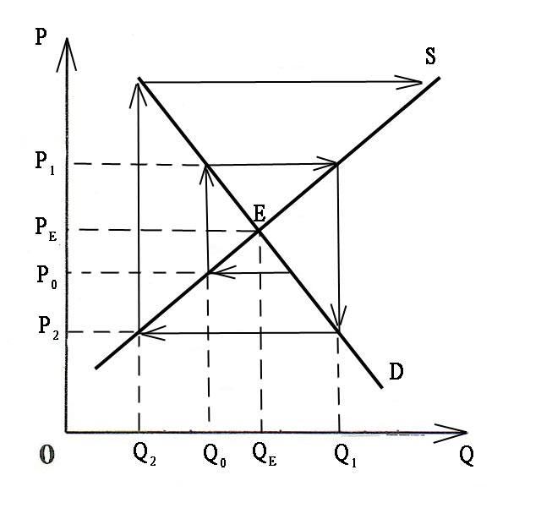
Рис. 7. Паутинообразная модель рынка с усиливающимися колебаниями цен
На рис.8 представлена паутинообразная модель рынка с равномерными колебаниями цен. Еще одна возможная ситуация на рынке, которая может возникнуть в случае, когда кривая спроса и предложения имеет одинаковый наклон.
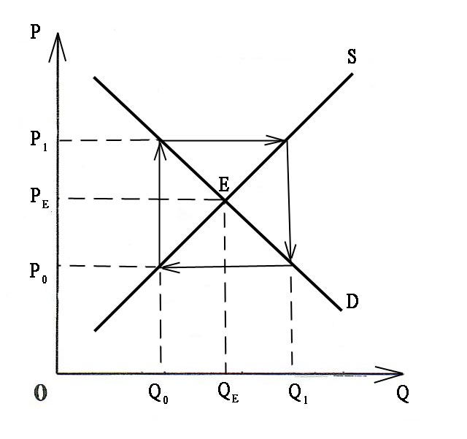
Рис. 8. Паутинообразная модель рынка с равномерными колебаниями цен
В этом случае цена колеблется в определенном диапазоне, не приближаясь к равновесному уровню, а рынок находится либо в состоянии дефицита, либо в состоянии избытка товара.
Подводя итог, можно сказать, что паутинообразная модель рынка показывает, что:
- колебания цен возникают в результате запоздалой реакции продавца на изменение спроса;
- не во всех случаях равновесие на рынке достигается самостоятельно.

Задача 8.1
Производственная функция фирмы имеет вид: q = K1/2L1/2.
Цены факторов производства равны: r = 4, w = 9. Определить: функции
издержек в краткосрочном периоде.
Решение
Краткосрочный период – это интервал, в течение которого одни факторы могут измениться, а другие – нет (например, можно изменять количество занятых на заводе, но нельзя построить новый завод).
Исследуем функцию издержек в случае, когда выпуск зависит только от одного ресурса – труда.
В общем случае произведение предельных издержек и предельного продукта равно ставке заработной платы:
W=MC*MPl
MPl=q’(l)=
MC=9/=
MC=TC’
TC=
Ответ: функция издержек в краткосрочном периоде имеет вид (12L^{3/2})/ K^{1/2}.

Задача 8.2
Рассчитайте индекс Херфиндаля-Хиршмана для отрасли по данным таблицы. Сделайте вывод относительно концентрации отрасли.
Фирма | Объем продаж (тыс. руб.)
1 | 100000
2 | 80000
3 | 60000
4 | 50000
5 | 10000
Решение
Для начала рассчитаем долю каждой фирмы в объеме продаж, как процент от общего объема продаж. Результат представим в таблице 1
Таблица 1
Фирма | Объем продаж (тыс. руб.) | Доля фирмы
1 | 100000 | 100000/300000=0,33
2 | 80000 | 80000/300000=0,27
3 | 60000 | 60000/300000=0,2
4 | 50000 | 50000/300000=0,17
5 | 10000 | 10000/300000=0,03
Итого | 300000
HHI = S²₁ + S²₂ + ... + S²_{n}=33²+27²+20²+17²+3²=2516
Значение индекса колеблется от 1800 до 10000. Это рынки с очень высоким уровнем монополизации.
Ответ: индекс Херфиндаля-Хиршмана составляет 2516. Рынок с высоким уровнем монополизации.

Контрольные вопросы
- Проиллюстрируйте на примерах последствия нарушения равновесия.
Ответ
В случаях изменения объема спроса и предложения под влиянием неценовых факторов достигнутое рыночное равновесие будет нарушаться.
Например, пусть увеличились денежные доходы населения, как следствие вырастит спрос на товары. Изменение спроса при постоянстве предложения оказывает однонаправленное воздействие на уровень равновесной цены и равновесный объем. Повышение спроса при неизменном предложение ведёт к тому, что на рынке образуется дефицит товаров. То есть выросшие потребности покупателей не могут быть удовлетворены.
Теперь допустим, что фирмы ввела у себя новую технику, следовательно, снизились издержки производства, фирма может произвести больше за те же деньги и поэтому растет предложение на рынке. Но спрос остался постоянным. Следовательно, предлагается больше товаров, чем может быть куплено. Возникает избыток товаров.
- Проиллюстрируйте разницу между издержками в краткосрочном и
долгосрочном периоде.
Ответ
В краткосрочном периоде предприятие может менять только часть издержек, а вторая часть не зависит от объема производства и остается постоянной. В долгосрочном периоде фирма может менять все факторы производства.
Так, например, заработную плату производственных рабочих или затраты на сырье фирма должна производить каждый месяц и их размер зависит от того сколько товара производятся, но при этом размер производственной площади остается неизменным.
Но затем фирма наращивает ресурсы и переходит в долгосрочный период, когда она покупает допустим новый завод, то есть расширяет постоянный фактор – производственные площади.
- Дайте определение монопольной власти. Каким образом она может быть измерена?
Ответ
Монополистическая власть – это существование на рынке одной крупной фирмы, контролирующей выпуск продукции. Конкуренты при этом отсутствуют. Монополист может максимизировать прибыль, варьируя либо объем производства, либо уровень цены. Его поведение и основано на выборе высокой цены при небольшом количестве продаваемых товаров.
Показатели монопольной власти:
- Индекс Лернера: I_{L} = (P_{m} - MC) / P_{m} = 1 / E , где
I_{L} — лернеровский индекс монопольной власти;
P_{m} — монопольная цена;
МС— предельные издержки;
Е— эластичность спроса на продукцию.
Чем выше этот показатель, тем больше монопольная власть. Высокие прибыли как признак монополии.
- Индекс Херфиндаля—Хиршмана (I_{HH}) определяет степень концентрации рынка. При его расчете используются данные об удельном весе продукции фирмы в отрасли. Чем больше удельный вес продукции фирмы в отрасли, тем больше потенциальные возможности для возникновения монополии. Все фирмы ранжируются по удельному весу от наибольшей до наименьшей:
IHH = S₁² + S₂² + S₃² + ... S_{n}² , где
I_{HH} — индекс Херфиндаля—Хиршмана;
S₁ — удельный вес самой крупной фирмы;
S₂ — удельный вес следующей по величине фирмы;
S_{n} — удельный вес наименьшей фирмы.
- Проиллюстрируйте на примере связь вопросов в контрольной работе с будущей профессиональной деятельностью?
Ответ
В будущем работая в сфере производственного менеджмента нам будет необходимо эффективно и рационально управлять любым производственным процессом. Следовательно, нужно будет знать от чего зависят затраты на производства, какие виды издержек существуют и как они меняются со временем. Для изучения ситуации на рынке нужно будет применять различные методы статистического анализа. Чтобы обеспечить фирме лидирующие позиции нужно будет правильно формировать цены, оценивать конкурентов и возможность расширения производства или выхода на новые рынки сбыта.

СПИСОК ИСПОЛЬЗОВАННОЙ ЛИТЕРАТУРЫ

- Курс микроэкономики: учебник / Р.М. Нуреев. — 3-е изд., испр, и доп. — М.: Норма: ИНФРА-М, 2017. — 624 с.
- Безденежных М. М. Введение в экономическую теорию : учебное пособие / М. М. Безденежных, Н. Б. Севастьянова ; Новосиб. гос. техн. ун-т. - Новосибирск, 2009. - 813с.
- Севастьянова Н. Б. Микроэкономика-2 : Учебное пособие / Н. Б. Севастьянова; Новосиб. гос. техн. ун-т. - Новосибирск, 2003. – 89с.

